Önálló Laboratórium

Játékfejlesztés

Feladatom egy Unity alapú játék fejlesztése. Kiindulási ötlet egy izometrikus túlélő játék fejlesztése volt, amiben ellenségek (továbbiakban enemy) hullámokban (továbbiakban wave) támadnak ránk, és próbálnak megölni.

Ehhez az ötlethez remek kiindulási alap volt a Unity weboldalán található „Survival Shooter tutorial”.  
Ezen tutorial asset-jeit használtam a játékhoz, azaz: a pálya, a különböző karakterek modelljei, és hozzá tartozó animációk és a világítás.

A kiinduló ötletet tovább bővítettem: fejlődjön a player, legyenek aktív elemei a pályának, az enemy-nek pedig legyen több fajta típusa, illetve a playernek legyenek aktív képességei, amelyek tudják sebezni, és lassítani(slow)/ bénítani(stun) az enemy-ket.

Jelenlegi verzió kinézete:

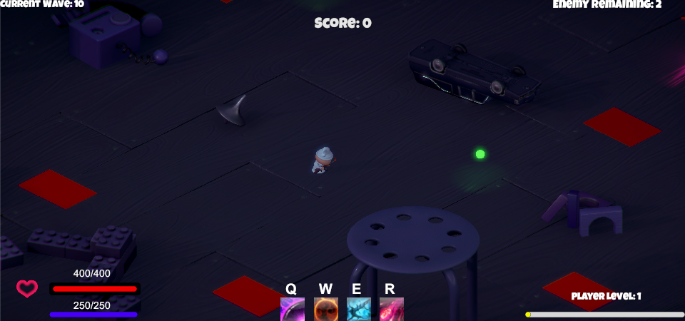

A játék elemei

Aktív pályaelemek

Heal Globe

A pályán találhatóak kis lebegő zöld gömbök, ezek a „HealGlobe”-ok.

Működésük: mindaddig lebegnek, amíg, a player oda nem megy, és veszi fel őket. Ilyenkor a playert gyógyítja és eltűnik X időre. Itt az X az úgynevezett CoolDown (CD) idő, és ezen idő elteltével ismét megjelenik ugyanott.  
 

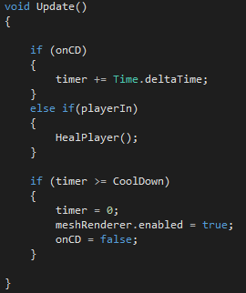

Trap

A Heal Globe-okkal ellentétben a Trap, bizonyos időközönként sebez mind a player-t, mind az enemy-t, ha éppen rajta áll. Piros villanással jelzi, amikor sebez.



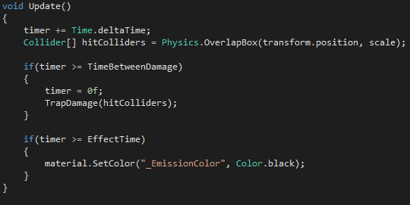

Managerek

Wave és Enemy Manager

Ezen két manager működése összefügg.

Az Enemy Manager gondoskodik az enemy-k létrehozásáról (későbbiekben spawn). A Wave Manager pedig arról, hogy melyik fajta enemy-ből hányat spawn-oljon az Enemy Manager.

A Wave Manager felel még az enemy-k erősítéséről: minden 10.-edik wave-nél erősödik az enemy, és kevesebb spawn-olódik egy wave-ben. Azaz a 11. wave-ben azonos számú enemy lesz mint az 1. wave-ben, csak erősebbek lesznek.

A Wave Manager gondoskodik még a jelenlegi wave és a pályán lévő enemy számainak kijelzéséről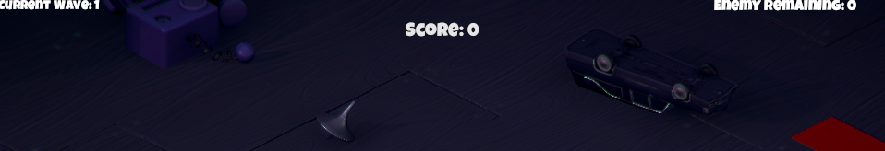

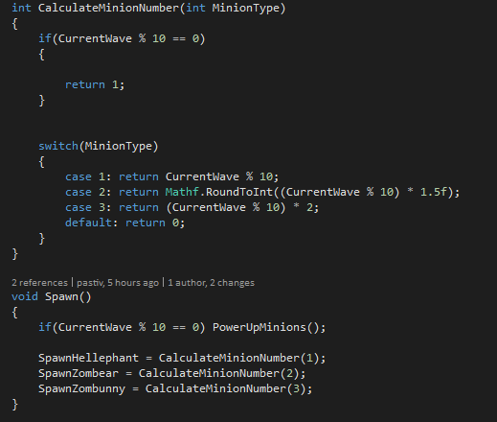

Score Manager

Minden enemy elpusztítása score ponttal jár, ezek összegét jelzi ki.

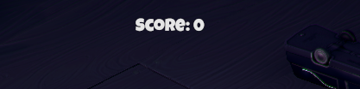

Enemies

Három fajta enemy van jelenleg a játékban. Mindhárom különbözik egymástól kinézetre és játékmechanikai szempontból is.

Alapvetően a player gyorsabb mint az enemy, így felmerül annak a problémája, hogy egy wave-et túl könnyű megcsinálni, mert gyakorlatilag folyton elfutunk, míg beérnek, addig sebzünk, majd megint elfutunk és így tovább. Ha ügyesen csináljuk, minimális sebzést szenvedünk el, miközben mi sebezzük az enemy-t (kite-olás). Ezt kiküszöbölendő létezik egy Enrage feature, amely az enemy spawn-olása után X idő elteltével lép életbe. Ilyenkor az enemy típustól függően bónuszt kap (főleg gyorsasági bűnuszt). Ezt a HP Bar sárgára színeződése és világítása jelzi.

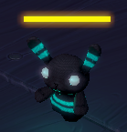

Zombunny

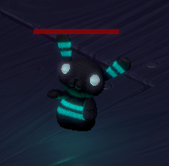

Közelharcos, több életponttal rendelkezik mint a többi fajta enemy.

Enrage: megduplázódik a mozgási sebessége.

Zombear

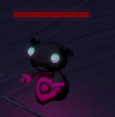

Távolsági harcos, egy bizonyos távolságon belül sebzi időnként a playert. Ezt egy fehér vonal jelzi, hogy éppen melyik enemy Zombear sebezte meg a playert. Lassabb, mint a Zombunny, és kevesebb életpontja is van. A támadásának tulajdonsága, hogy nem lehet fedezékbe vonulni előle, ha elég közel van a player-höz, akkor sebzi.

Hellephant

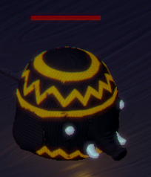

Szintén távolsági harcos. Viszont a támadása eltér a többi típustól, ugyanis nem csak a playert de az enemy-ket is sebezni tudja. A Hellephant bombákat dobál a player felé, melyek ütközéskor robbannak és a robbanási sugaron belül területi sebzést okoz minden karakternek. (A bomba és a dobás mechanikájáról a későbbiekben még szó lesz.)

Így ha ügyes a player, az enemy ellen fordíthatja a saját fegyverét.

Player

A player karaktert jobb egérgombal lehet irányítani, ahova kattintunk, oda megy.

Alap támadása (auto attack), a bal egérgombbal kijelölt enemy-t (target) bizonyos időközönként lövi. A Zombear-al ellentétben ez a támadás fent tud akadni akadályokon, illetve enemy-n. Pl.: ha egy nagyobb enemy csoport közelít, és mi egy hátsó enemy-t targeteltünk ki, akkor az fog sebződni, aki legközelebb van.

A target-et egy piros célkereszt jelöli. A target addig van kijelölve, amíg nem mozgunk. Azaz nem tudunk mozgás közben lőni.

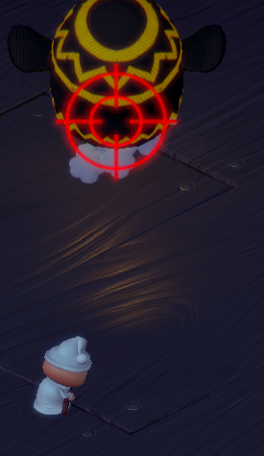

A playernek természetesen van életpontja (HP), életpont regeneráció (HP regen), manapontja, mana regenerációja, illetve tapasztalati pontja (XP) és szintje (level).

Ezeket a felhasználói felületen ki is jelzi százalékosan egy slider segítségével, illetve a manát és HP-t számszerűen is. A szintet természetesen csak számmal.



A player XP-t kap az enemy-k megöléséért, és ha eleget gyűjtött, akkor szintet lép.

Ez gyakorlatban azt jelenti, hogy a player erősebb lesz, azaz nő:

* Maximum HP
* HP regen
* Maximum mana
* Mana regen
* Auto attack damage
* Ability power (a sebző képességek sebzésének növelése)

Illetve elérhető válhat új képesség, ugyanis azoknak van egy szint követelménye.

Minden szintnövekedésnél a következő szinthez több XP-t kell gyűjteni.

Képességek

Mint már volt róla szó, a playernek vannak aktív képességei. Ezen képességek manába kerülnek. Jelenleg négy képesség van a játékban. Ezeket egy gombnyomással lehet aktiválni. A képességek ikonja fölött látható betű jelzi, hogy melyik gombbal.

Minden képesség az alábbiakkal rendelkezik:

* Szintkövetelmény
* Manaköltség
* Ikon
* Keybind (amelyik billentyű lenyomására aktiválódik)
* Újratöltési idő (Cooldown - CD)

Egy képesség használatához a playernek a következőket kell teljesítenie: a szint nagyobb vagy egyenlő mint a szintkövetelmény, a manája nagyobb vagy egyenlő mint a manaköltség, az újratöltési idő lejárt az előző használat óta.

Ha az első két követelmény nem teljesül, akkor a képesség ikonja inaktív lesz, azaz fekete-fehérré változik. Ha nem járt le az újratöltési idő, akkor azt az ikon közepén egy számláló mutatja, hogy hány másodperc van még hátra.



Stunball



Első képesség, mely a Q gomb lenyomásával aktiválható.

Működése: a kurzor irányába elkezd haladni egy lila világító gömb, mely a közelében lévő enemy-ket bénítja (stun) bizonyos időre. Ezt egy lila csíkkal jelzi, hogy mely enemy-t stun-olta épp.

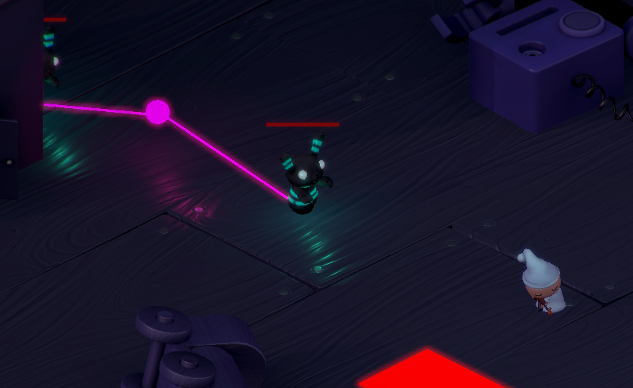

Értelemszerűen a stun-olt enemy-k nem tudnak se mozogni se támadni.

Bomb

Második képesség, a W gomb lenyomására aktiválódik.

Működése: a kurzor által kijelölt pontba dob a player egy bombát. Ez a bomba azonos azzal, amit a Hellephant is dob, azaz ütközéskor területit sebez, minden karakterre. Így ezzel a képességgel óvatosan kell bánni, mert magunkat is sebezhetjük vele.

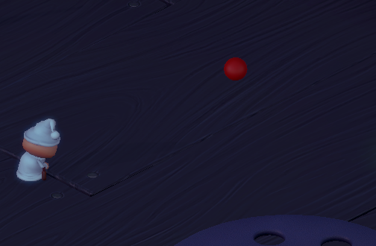

Robbanás:

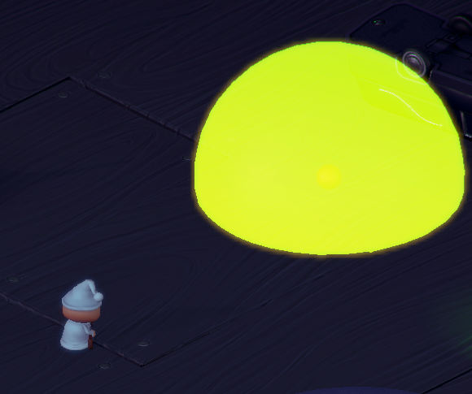

A bomba dobása

A bomba dobása az alábbi statikus függvény segítségével történik:

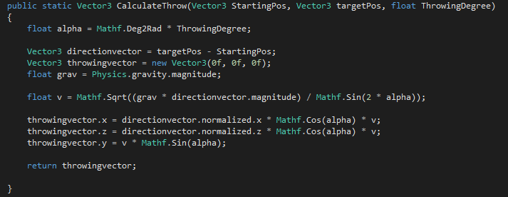

Ez a megfelelő erővektort számolja ki, mellyel eldobva a bombát, pont oda érkezik, ahova szeretnénk. Azért statikus, mert a Hellephant is ezt használja a dobás kiszámítására.

A függvény a ferde hajítás képletét használja: 

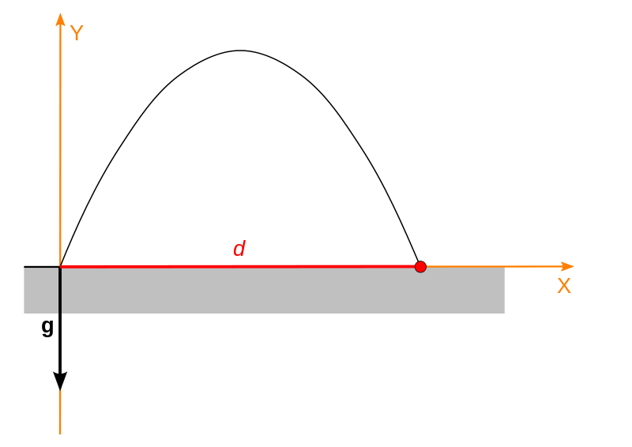

Slowtrap



Harmadik képesség, E billentyű lenyomására aktiválódik.

Működése: Aktiválásakor a player lerak a pozíciójához egy csapdát. Ez a csapda kezdetben inaktív. Ilyenkor addig marad ott, amíg egy enemy rá nem lép, és aktiválja. ezután folyton lassítja a rajta lévő enemy-ket egy bizonyos ideig. A Slowtrap élettartama onnantól véges, miután aktiválódott egy enemy által. Ezt az állapotát a csapda világítása jelzi.

Inaktív állapotban:

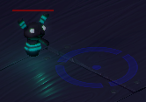

Aktív állapotban:

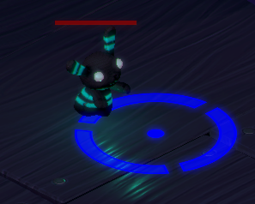

Bombrain



Utolsó, negyedik képesség, R billentyűhöz tartozik.

Működése: R billentyű lenyomásakor a kurzor pontjának egy bizonyos sugarú körében bombák hullanak az égből, véletlenszerű helyen. Ezt a területet egy sárga kör jelzi. Ezek a bombák hasonlóak a Bomb képességben használtéval, így ez is minden karaktert sebez.

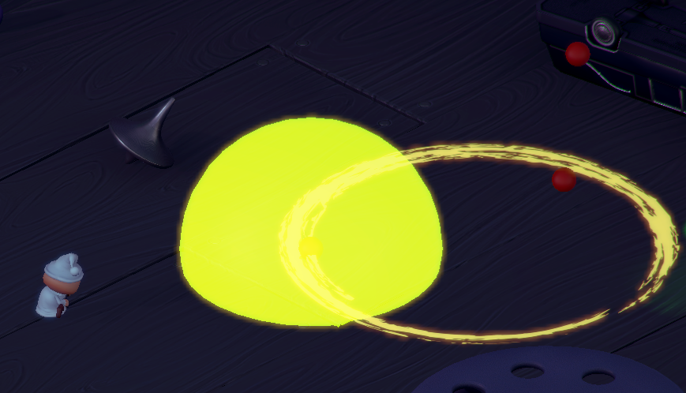

Új képességek létrehozása, képesség rendszer

Minden képességet az Ability ősosztályból származtatunk. Ez kezeli az alapvető mechanikákat, ami minden képesség esetén jelen van (manaköltség, újratöltési idő, UI kezelése stb). Amit leszármaztattunk osztályban gyakorlatilag két dolgot kell implementálni: a képesség gameobject létrehozása és felparaméterezése. Ezt az Activate függvényben, amely akkor hívódik, mikor a játékos megnyomja a képességhez rendelt gombot.

Magát a képesség mechanikáját a fent említett gameobject kell tartalmazza.